Niepołomice dnia: 2025-05-28
GMINA NIEPOŁOMICE
Pl. Zwycięstwa 13
32-005 Niepołomice
Pismo: ZP.271.11.2025.2
WYKONAWCY
ubiegający się o zamówienie
Dotyczy: postępowania o udzielenie zamówienia publicznego:
Nazwa zamówienia: | Dostawa wyposażenia warsztatów szkolnych na potrzeby kształcenia zawodowego w ramach projektu pod nazwą: Rozbudowa infrastruktury i doposażenie pracowni kształcenia zawodowego w Gminie Niepołomice.
Numer referencyjny: | ZP.271.11.2025

WYJAŚNIENIA TREŚCI SWZ
Zamawiający, GMINA NIEPOŁOMICE, działając na podstawie art. 135 ust. 6 ustawy z dnia 11 września 2019 r. Prawo zamówień publicznych (t.j. Dz. U. z 2024 poz. 1320), udostępnia poniżej treść zapytań do Specyfikacji Warunków Zamówienia (zwanej dalej ”SWZ”) wraz z wyjaśnieniami:
Pytania

- Pytanie dotyczące pozycji 1 – zestaw komputerowy z systemem operacyjnym

Czy Zamawiający będzie wymagał, aby każdy komputer posiadał naklejkę hologramową potwierdzającą oryginalność zainstalowanego systemu operacyjnego, a także - w przypadku oprogramowania Microsoft typu OEM - wymagał dostarczenia pełnego pakietu OEM (koperta z nadrukiem, płyta DVD z obrazem systemu wraz z hologramem)
lub
Czy Zamawiający, w przypadku zaoferowania przez potencjalnych oferentów oprogramowania firmy Microsoft typu DOEM, będzie weryfikował posiadanie przez producenta komputera ważnej umowy z firmą Microsoft (dotyczy także oprogramowania w wersji edukacyjnej, do którego odsprzedaży są upoważnieni tylko oficjalni partnerzy firmy Microsoft)?

Należy zwrócić uwagę, że używanie klucza licencyjnego systemu operacyjnego zaimplementowanego w BIOS (zaszytego w procesie OA3.0), jest możliwe tylko dla producentów sprzętu komputerowego, posiadających ważną umowę z firmą Microsoft na sprzedaż urządzeń z systemami Windows.

Lista partnerów firmy Microsoft, upoważnionych do sprzedaży komputerów z oprogramowaniem Microsoft typu DOEM (w tym Microsoft Windows w wersji edukacyjnej) posiadających ważną umowę z firmą Microsoft jest dostępna pod adresem: https://www.microsoft.com/pl-pl/wybierajlegalne .

Pytanie to uzasadniamy tym, że w ostatnim czasie w zamówieniach publicznych coraz więcej firm oferuje używane oraz podrabiane oprogramowanie komputerowe Microsoft, co może narazić Zamawiającego na konsekwencje prawne i problemy związane z użytkowaniem oprogramowania niezgodnie z postanowieniami licencyjnymi producenta oprogramowania. Krótka odpowiedź „TAK” na powyższe pytanie zabezpiecza w 100% Zamawiającego przed zarówno podrabianym jak i używanym wcześniej na innych komputerach oprogramowaniem OEM lub DOEM.

- Pytanie dotyczące pozycji 1 – zestaw komputerowy z systemem operacyjnym

Czy dla wszystkich licencji oprogramowania systemowego, Zamawiający w celu uniknięcia potencjalnego oferowania przez Wykonawców nielegalnych systemów operacyjnych w wersji OEM (w tym używanych i wcześniej aktywowanych systemów operacyjnych) zgodzi się na dodanie do swz bądź projektu umowy następującego zapisu:
„Wykonawca zobowiązany jest do dostarczenia fabrycznie nowego systemu operacyjnego nieużywanego oraz nie aktywowanego nigdy wcześniej na innym urządzeniu oraz pochodzącego z legalnego źródła sprzedaży. W przypadku systemu operacyjnego naklejka hologramowa winna być zabezpieczona przed możliwością odczytania klucza za pomocą zabezpieczeń stosowanych przez producenta”?
Poniższe zdjęcie obrazuje obecnie stosowane zabezpieczenia producenta firmy Microsoft (klucz systemu jest zabezpieczony naklejką hologramową przez producenta. Po jej zdrapaniu uzyskujemy dostęp do oryginalnego klucza):
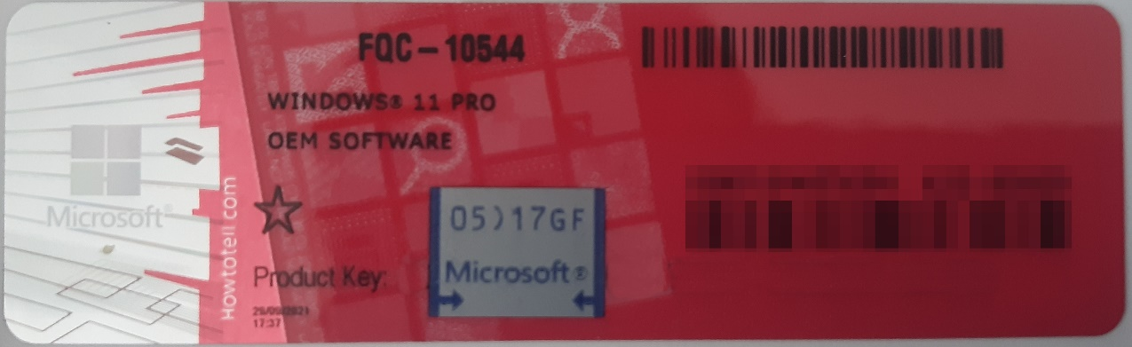
Rys. 1 przykładowy kod zabezpieczony przez producenta systemu Microsoft Windows 11 (takie same naklejki mają Windows 10) z wymazanym, znajdującym się przed i za szarą naklejką kodem licencyjnym

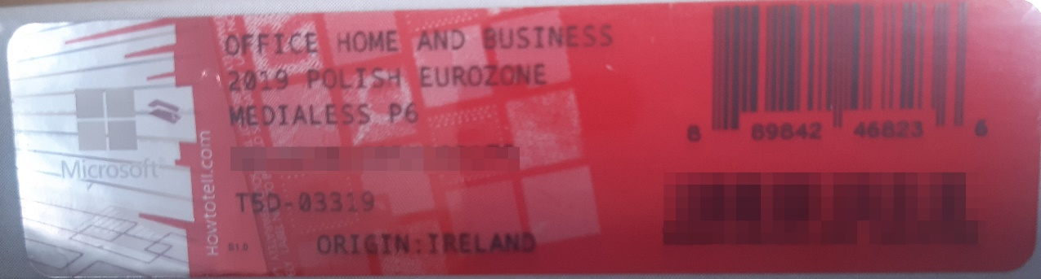
Rys. 2 przykładowy kod zabezpieczony przez producenta systemu Microsoft Windows Office Home&Business z wymazanym, znajdującym się w prawym dolnym rogu numerem seryjnym produktu. Kod licencyjny znajduje się w środku szczelnie zapakowanego i zafoliowanego pudełka (Rys. 3)
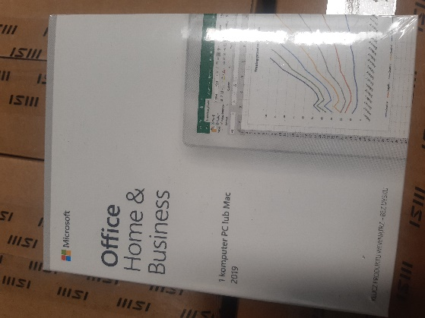
Rys. 3 Przykładowe zdjęcie pudełka dla produktu Microsoft Home&Business

Jesteśmy przekonani, że dzięki takiemu zapisowi do wzoru umowy Zamawiający otrzyma od potencjalnego Wykonawcy w pełni oryginalne oprogramowanie zgodne z warunkami licencjonowania producenta oprogramowania.

W przeciwnym razie Zamawiający - jako odbiorca końcowy, ponoszący odpowiedzialność za oprogramowanie które zakupił – narazi się na konsekwencje finansowe i prawne, związane z użytkowaniem nielegalnego lub zabronionego, używanego wcześniej oprogramowania.

- Pytanie dotyczące pozycji 1 – zestaw komputerowy z systemem operacyjnym

Czy Zamawiający, w celu zabezpieczenia swojego interesu (zarówno finansowego, jak i prawnego) skorzysta z przysługującego mu prawa do weryfikacji dostarczonego sprzętu na etapie dostawy pod kątem legalności oprogramowania?

Pragniemy zauważyć, że według ostrożnych szacunków firmy Microsoft ok. połowa oprogramowania obecnie sprzedawanego w Polsce w sektorze zamówień publicznych może być podrabiana, szczególnie zaś problem ten dotyczy oprogramowania Microsoft Windows (aby zobaczyć jak bardzo poważny jest to problem, wystarczy wpisać w popularnym serwisie aukcyjnym frazę: „windows 10” i zobaczyć jak duża jest rozpiętość cenowa oferowanego tam rzekomo oryginalnego oprogramowania) ale również Microsoft Office Home&Business (również wystarczy wpisać w popularnym serwisie aukcyjnym frazę „Home & Business” by zauważyć jaka jest rozpiętość cenowa „oryginalnego i nowego licencjonowanego oprogramowania”.

Dodatkowo chcemy poinformować Zamawiającego, że taka weryfikacja legalności oprogramowania na etapie dostawy jest całkowicie bezpłatna oraz, że nasza firma może pomóc Zamawiającemu przy weryfikacji takiego oprogramowania na etapie dostawy.

- Pytanie dotyczące pozycji 1 – zestaw komputerowy z systemem operacyjnym

Czy Zamawiający w trosce o to, aby otrzymany sprzęt komputerowy był jak najwyższej jakości – a firma go produkująca była firmą, która wdrożyła i posiada najnowszy certyfikat dotyczący bezpieczeństwa informacji, ich obiegu, poufności danych, odpowiedniego ich przechowywania i zabezpieczania – będzie żądał przedstawienia Certyfikatu ISO-27001 dla producenta sprzętu, w celu potwierdzenia spełniania tych wymagań? Jeśli tak to zwracamy się z wnioskiem o dołączenie do opisu przedmiotu zamówienia, następującego zapisu:

Certyfikat PN-EN ISO 27001:2022 producenta urządzenia, w zakresie co najmniej produkcji, montażu i serwisu urządzeń komputerowych – wydruk certyfikatu załączyć do oferty,

- Pytanie dotyczące pozycji 1 – zestaw komputerowy z systemem operacyjnym

Czy Zamawiający w trosce o to, aby otrzymany sprzęt komputerowy był jak najwyższej jakości, a jego montaż i produkcja odbywały się wg ścisłych norm jakościowych, środowiskowych, jak i zarządzania energią – co gwarantuje Zamawiającemu bezpieczeństwo i komfort użytkowania oraz serwisowania sprzętu, a ponadto gwarantuje, że komputery które otrzyma będą komputerami firm które sprzedają tylko i wyłącznie nowe oprogramowanie Microsoft, z legalnego kanału dystrybucji w Polsce lub bezpośrednio od producenta – będzie żądał przedstawienia Certyfikatów ISO-9001, ISO-14001 oraz ISO-50001 na produkcję, montaż i serwis sprzętu komputerowego, w celu potwierdzenia spełniania wymagań? Jeśli tak to zwracamy się z wnioskiem o dołączenie do opisu przedmiotu zamówienia. następującego zapisu:

Certyfikat PN-EN ISO 9001:2015 producenta urządzenia, w zakresie co najmniej produkcji, montażu i serwisu urządzeń komputerowych – wydruk certyfikatu załączyć do oferty,
Certyfikat PN-EN ISO 14001:2015 producenta urządzenia, w zakresie co najmniej produkcji, montażu i serwisu urządzeń komputerowych – wydruk certyfikatu załączyć do oferty,
Certyfikat PN-EN ISO 50001:2015 producenta urządzenia, w zakresie co najmniej produkcji, montażu i serwisu urządzeń komputerowych – wydruk certyfikatu załączyć do oferty,

- Pytanie dotyczące pozycji 1 – zestaw komputerowy z systemem operacyjnym

Czy Zamawiający, w przypadku oprogramowania OEM (Original Equipment Manufacturer) będzie wymagał dostarczenia pełnego pakietu OEM, tj koperty z nadrukiem, nośnikiem DVD z obrazem systemu oraz hologramem, zgodnej z poniższym przykładowym zdjęciem?

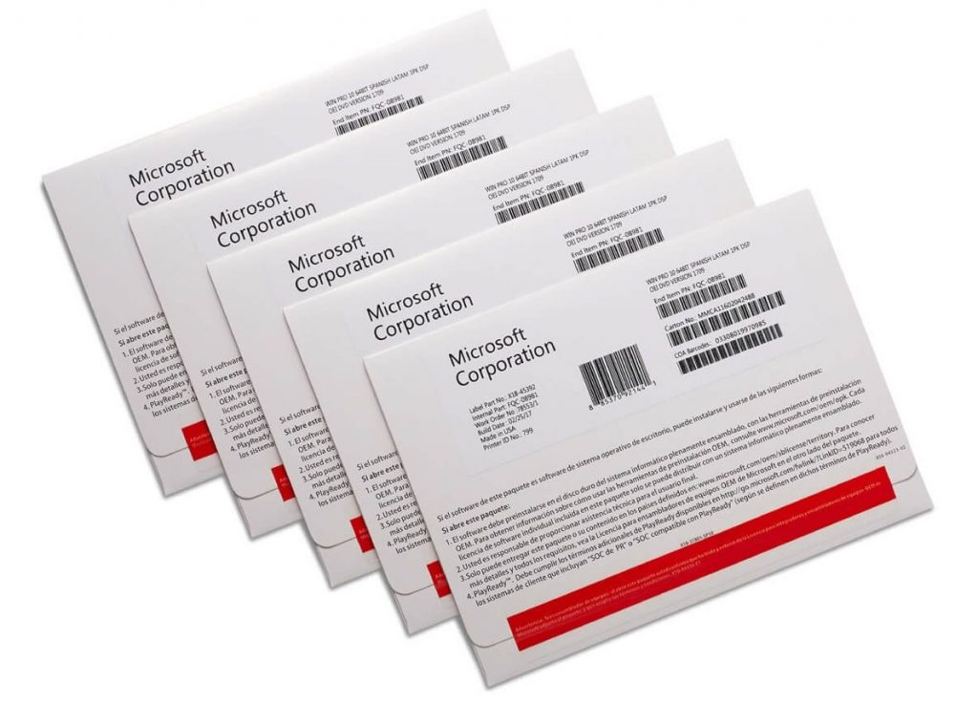

W ostatnim czasie w wielu zamówieniach publicznych pojawiają się wykonawcy, którzy w ramach dostawy dostarczają tylko sticker z kluczem produktu (tego typu stickery można znaleźć na portalach aukcyjnych z Chin) – stickery te nie spełniają podstawowych wymagań dotyczących legalności.
Zgodnie z warunkami licencjonowania oprogramowania Windows, firmy Microsoft, tylko dostarczenie całości produktu OEM, tj. koperty z nadrukiem, wewnętrznej części, w której umieszczony jest sticker oraz zabezpieczonej hologramami płyty DVD z obrazem systemu, jest zgodne z warunkami licencjonowania.

Dodatkowo w wielu przypadkach dostawy te są realizowane w oparciu o stickery o poniższym wyglądzie:
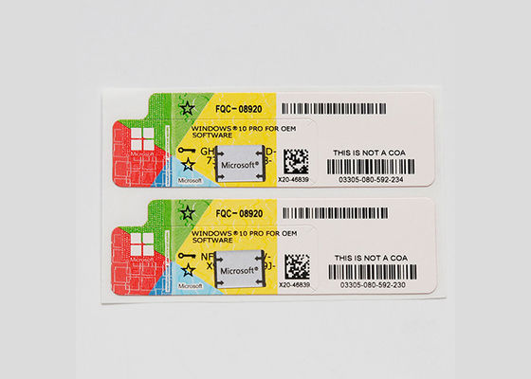

Natomiast ten wzór naklejki COA w przypadku oprogramowania Windows na naszym rynku nie jest w sprzedaży od co najmniej trzech lat – więc jest rzeczą oczywistą, że te stickery, mimo, że są do złudzenia podobne do oryginalnych, nie są przeznaczone na nasz rynek a co za tym idzie Zamawiający odbierając taką dostawę naraża się na zablokowanie tych kluczy w perspektywie kilku miesięcy i problemy natury prawnej.

Dodatkowo, poniżej prezentujemy środek koperty OEM z widoczną pozostałą częścią naklejki (po odklejeniu stickera z kodem produktu), która jest o tyle istotna, że na podstawie zawartego na niej numeru, pozwala w przyszłości na np. odzyskanie klucza produktu w przypadku uszkodzenia samego stickera.

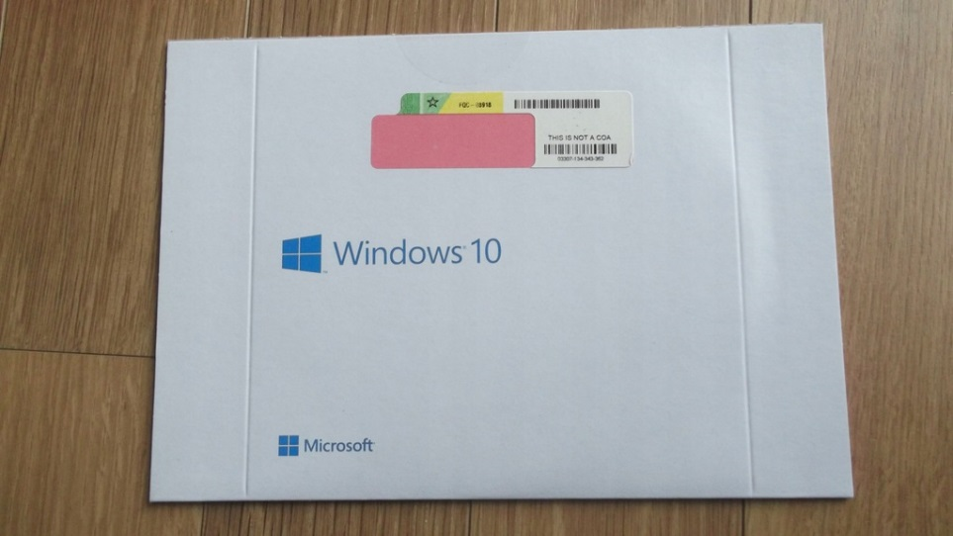

Dodatkowo, Microsoft na swoich stronach pod adresami:

https://www.microsoft.com/en-us/howtotell/Shop.aspx

https://www.microsoft.com/en-us/howtotell/software-packaged

pokazuje jak wyglądają obecnie sprzedawane klucze produktów OEM oraz BOX i jak w sposób łatwy sprawdzić, czy posiadają one odpowiednie zabezpieczenia (takie jak hologramy, mikrodruki, druk widoczny w świetle UV itp.)

Prosimy Zamawiającego o poważne potraktowanie poważnego problemu, ponieważ jeśli Zamawiający nie dopilnuje swojego interesu, a oprogramowanie zostanie zweryfikowane już po dostawie sprzętu komputerowego (przez którąś z firm biorących udział w postępowaniu lub przez producenta oprogramowania lub przez odpowiednie służby), to Zamawiający narazi się również na konsekwencje wynikające z używania nielegalnego/podrabianego lub używanego/niezgodnego z licencjonowaniem oprogramowania, szczególnie że został wyczerpująco o tym poinformowany już na etapie ogłoszenia postępowania, przed terminem składania ofert.

Jednocześnie zachęcamy zamawiającego do zapoznania się z pismem, które zostało zamieszczone na stronie Urzędu Zamówień Publicznych, które potwierdza że problem istnieje i jest poważny oraz również ukazuje, w jaki sposób można bronić się przed nieuczciwymi praktykami:
https://www.uzp.gov.pl/__data/assets/pdf_file/0007/31012/Nielegalne_oprogramowanie_w_zamowieniach_publicznych.pdf

- Pytanie dotyczące pozycji 1 – zestaw komputerowy z systemem operacyjnym

Czy Zamawiający wprowadzi następujący wymóg dotyczący w/w pozycji
„Certyfikat wystawiony przez niezależną, akredytowaną jednostkę badawczą, który potwierdza roczne zużycie energii ogółem, według ROZPORZĄDZENIA KOMISJI (UE) NR 617/2013. Oznacza to energię elektryczną zużytą przez produkt w określonych okresach w ramach zdefiniowanych trybów i stanów poboru mocy – Certyfikat dołączyć do Oferty.” ?
Wnioskujemy o wprowadzenie takie zapisu, ponieważ:
a) Zapis ten wypełnia wprost aktualne wytyczne dla sektora publicznego i zalecenia Prezesa Urzędu Zamówień Publicznych zamieszczone w Rekomendacjach w sprawie udzielania zamówień publicznych na dostawę zestawów komputerowych, które to rekomendacje wprost odwołują się do rozporządzenia Komisji Europejskiej nr 617/2013 w sprawie zużycia energii przez produkt w określonych okresach w ramach zdefiniowanych trybów i stanów poborów mocy,
a także
b) zapis ten jest zgodny z wymogami Ministerstwa Klimatu i Środowiska dotyczącymi sposobu uwzględniania kryterium efektywności energetycznej w postępowaniu o udzielenie zamówienia publicznego (https://bip.mos.gov.pl/energetyka/wytyczne-dla-sektora-publicznego/ gdzie wg art. 11 ust. 2 pkt 2 ustawy z dnia 20 maja 2016 r. o efektywności energetycznej (tj. Dz. U. z 2021 r., poz. 2166) ustawodawca nakłada obowiązki dla organów władzy publicznej w postaci m.in. nabywania efektywnych energetycznie produktów i w przypadku produktów związanych z energią nieobjętych etykietami energetycznymi - wymagania w zakresie poziomów referencyjnych efektywności energetycznej ustalonych na podstawie rozporządzeń Komisji UE, w których określono wymogi dotyczące ekoprojektu na mocy dyrektywy 2009/125/WE),
a co za tym idzie
c) zapis ten zapewnia Zamawiającemu otrzymanie sprzętu komputerowego charakteryzującego się niskim zużyciem energii i spełniającym wszelkie obowiązujące obecnie w Polsce i Unii Europejskiej normy w tym zakresie.

- Pytanie dotyczące pozycji 1 – zestaw komputerowy z systemem operacyjnym
Czy Zamawiający, w celu otrzymania komputerów stacjonarnych odpowiedniej jakości, dopisze do wymogów dotyczących komputera stacjonarnego zapis:
"Komputer musi posiadać certyfikat zgodności z zaoferowanym systemem operacyjnym, możliwy do weryfikacji na stronie producenta systemu operacyjnego"?
Naszym zdaniem dodanie powyższego zapisu zabezpieczy interes Zamawiającego przed otrzymaniem sprzętu niewiadomego pochodzenia, często o wątpliwej jakości, który to sprzęt przy dłuższym użytkowaniu może być problematyczny w zakresie kompatybilności ze sobą jego podzespołów składowych.

- Pytanie dotyczące postępowania

Czy w przedmiotowym zamówieniu będą miały zastosowanie zapisy Art. 83 ust.1 pkt 26 ustawy o podatku VAT dotyczące dostaw sprzętu komputerowego do placówek oświatowych?
Jeśli odpowiedź na pierwsze pytanie brzmi „tak” to czy Zamawiający, w celu prawidłowego porównania ofert, oczekuje od wykonawców zastosowania dla sprzętu komputerowego:
- stawki VAT 23%, a następnie dopiero po złożeniu zamówienia, otrzymaniu zaświadczenia i przekazaniu jego kopii do właściwego Urzędu Skarbowego wystawienia faktury VAT, ze skorygowanymi stawkami VAT do 0% w pozycjach, których to dotyczy lub jeśli nastąpi to w późniejszym terminie to wystawienia faktury korygującej w pozycjach, których to dotyczy?
- Czy też Zamawiający mając pewność, że takie potwierdzające zaświadczenie zostanie wydane (albo już zostało wydane) przez organ prowadzący oczekuje od Wykonawców zastosowania stawek VAT 0% już na etapie przygotowania ofert?

- Pytanie dotyczące postępowania

Czy Zamawiający wprowadzi wymóg dołączenia do oferty formularza cenowego z uwzględnieniem cen jednostkowych danych produktów?

- Pytanie dotyczące pozycji 1 – zestaw komputerowy z systemem operacyjnym

Specyfikacja karty graficznej wskazanej w w/w pozycji zamówienia wskazuje wprost na model GTX 1650. Ten model karty graficznej już dawno został wycofany z produkcji i obecnie nie jest możliwy jego zakup. Ponad to z uwagi na bardzo szczegółowy opis złącz od których odchodzi się w nowych kartach graficznych oraz parametrów taktowania żadna z obecnie produkowanych kart graficznych nie spełni wszystkich wymagań określonych przez Zamawiającego.
W związku z powyższym zwracamy się do Zamawiającego z pytaniem czy jako rozwiązanie równoważne dopuści kartę graficzną która w teście PassMark dostępnym na stronie https://www.videocardbenchmark.net na dzień 26.05.2025 osiąga wynik ponad 10 700 punktów. Zgoda w tym zakresie pozwoli na realizację owego zamówienia i umożliwi dostawę karty graficznej o lepszej wydajności niż wyspecyfikowana GTX 1650.
W przypadku braku wyrażenia zgody na powyższą zmianę prosimy o zmianę opisu przedmiotu zamówienia aby możliwy był dobór podzespołu dostępnego w aktualnej sprzedaży.

Stanowisko (wyjaśnienie) Zamawiającego:
Odpowiedzi na pytania 1, 2, 3, 6 - znajdują się w Wyjaśnieniu SWZ nr 1 zamieszczonych na stronie prowadzonego postępowania

Pytania 4,5,7,8,10 – Nie będzie wymagał i pozostawia zapisy bez zmian.

Pytanie 9
Oczekujemy od Wykonawców zastosowania stawek VAT 0% na etapie przygotowania ofert.

Pytanie 11
TAK – pod warunkiem pełnej współpracy z pozostałymi komponentami zestawu komputerowego oraz posiadaniem minimum dwóch łącz wideo (np. HDMI i DisplayPort)

